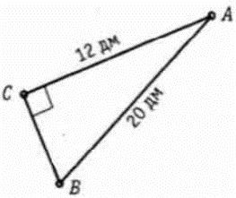
Задание 12. (96) Найдите площадь треугольника ABC, изображённого на рисунке.

